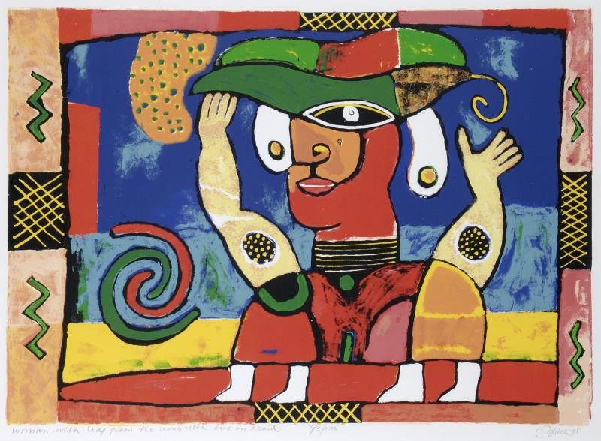Woman with leaf from

Clemens Briels

* Techniek Zeefdruk
* Stijl Figuratief
* Oriëntatie Liggend
* Formaat 80 x 65 cm
* Online prijs € 705

Dit kunstwerk trok mij erg aan omdat het erg kleurrijk is. Ik vind dit kunstwerk dan ook erg vrolijk en daarom ook mooi.

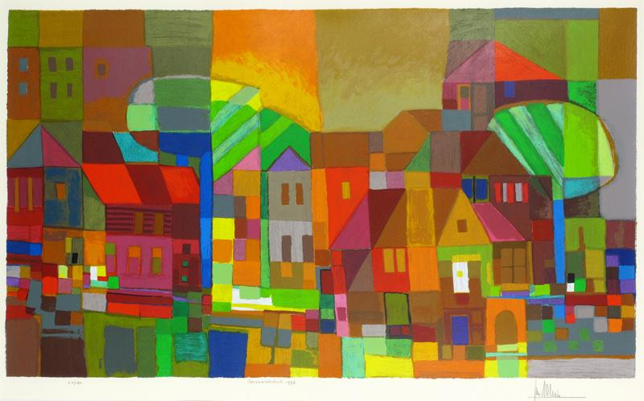Mozaiekstad

Ton Schulten

* Techniek Zeefdruk
* Stijl Figuratief
* Oriëntatie Liggend
* Formaat 85 x 130 cm
* Online prijs € 928

Ook dit kunstwerk is erg kleurrijk, dit trekt me erg aan. Ook vind ik het bijzonder dat er veel verschillende kleine hokjes zijn met allemaal verschillende kleuren zijn.

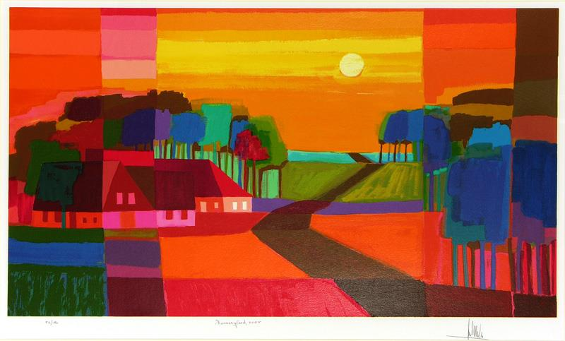Zomergloed

Ton Schulten

* Techniek Zeefdruk
* Stijl Figuratief
* Oriëntatie Liggend
* Formaat 130 x 90 cm
* Online prijs € 1.127

Ik vind dit kunstwerk wederom erg mooi, dit omdat je echt een soort gloed ziet. Ondanks dat het met zeefdruk is gemaakt. Ik denk dat daar de titel ook vandaan komt.

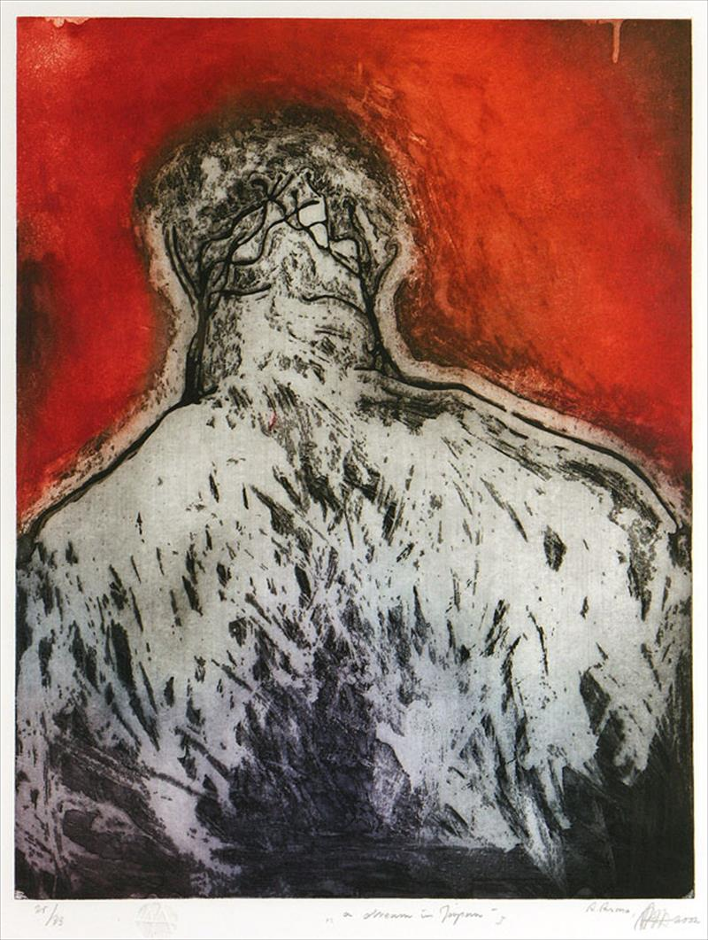

Dream in Japan I

Ad Arma

* Techniek Ets
* Stijl Abstract
* Oriëntatie Staand
* Formaat 75 x 90 cm
* Online prijs € 998

Dit kunstwerk vind ik erg bijzonder omdat je er verschillende dingen in kunt zien. Ik zie een beetje takken maar ik zie ook iemands achterhoofd. Of misschien zie ik wel een soort takken web in iemand achterhoofd. Ook door de gebruikte kleuren krijg ik een beetje een zielig gevoel bij dit kunstwerk. Dit vind ik ook erg bijzonder.

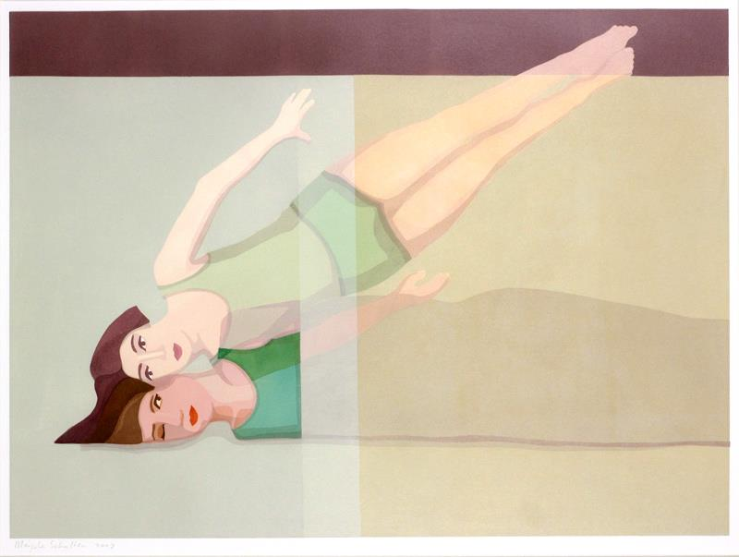Never say goodbye

Marjoke Schulten

* Techniek Hoogdruk
* Stijl Figuratief
* Oriëntatie Liggend
* Formaat 100 x 80 cm
* Online prijs € 668

Dit kunstwerk heb ik uitgekozen omdat ik het erg apart vind. Er is niet echt een gevoel die ik hier meteen van krijg. Wel vind ik de titel erg passen aangezien het twee mensen zijn die een beetje met elkaar zijn vergroeit. Ze kunnen dus geen afscheid nemen.